BOURGEOIS Charles SIO2
StJoSup, Le Havre

Compte-rendu
Exceptions

2022

Table des matières
1) Qu’est-ce qu’une exception ? 3
2) Définition des exceptions sous forme algorithmiques 4
3) Conclusion 8

- Qu’est-ce qu’une exception ?

Une exception est un objet créé lors de situations d’erreurs, elle est traitée dans différentes sections qui leurs sont réservées.
C’est un événement qui apparaît pendant le déroulement d’un programme et qui empêche la poursuite normale de son exécution, elle peut être de toute sorte : une base de données inaccessible, un problème de type d’une variable, un fichier non accessible….
Nous utilisons l’instruction try…catch pour pouvoir « remarquer » et définir une réponse si l’une des instructions de notre programme provoque une exception.
Try permet de se terminée si succès ou bien de lever une exception.
Catch permet elle de trouver et de traiter les exceptions.
L’exception peut être traitée localement au code exécute ou transmise à la fonction appelante, qui elle-même peut choisir ce qu’elle en fait.

- Définition des exceptions sous forme algorithmiques

Nous avons vu au cours du TP, différentes formes d’exceptions, toutes dans un cas adapté.

1 : Cas où l’on veut convertir un string en entier :
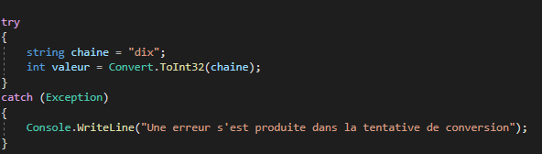

2 : Nous pouvons avec les exceptions connaître le message d’erreur, la pile d’appel et le type de l’exception : 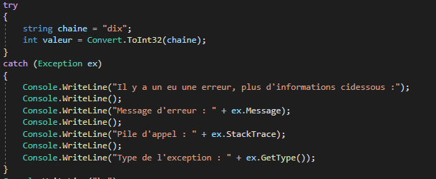
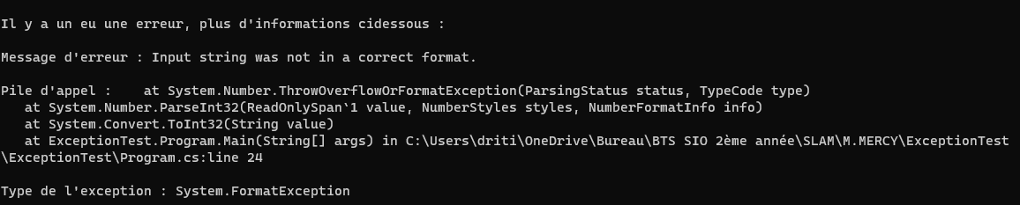

3 : Cas où l’on a une exception Array, c’est-à-dire que l’on sort d’un tableau dans le but d’obtenir une valeur à un index plus grand que la taille du tableau : 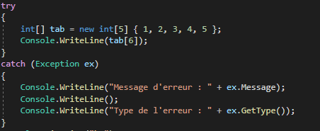
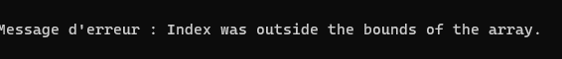

4 : Avec une valeur null :
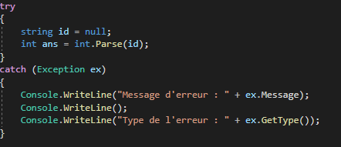

5 : Nous pouvons aussi remarquer une exception lorsqu’une racine carrée est négative : 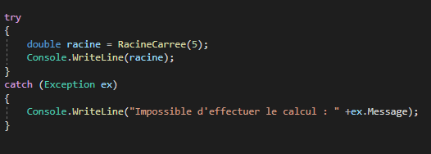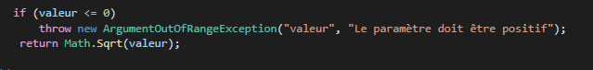

6 : Nous pouvons aussi établir un finally, qui même lorsqu’une exception est présente, assure l’exécution du bloc : 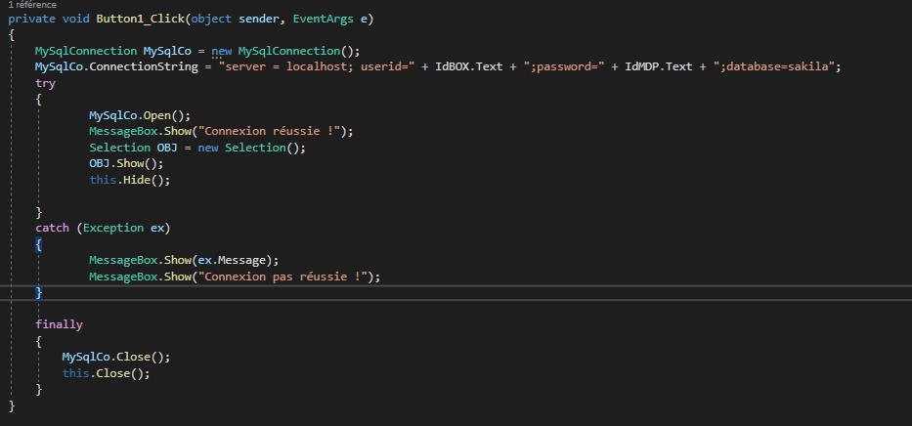
Dans notre cas lorsque notre id et mot de passe n’est pas bon, nous ne pouvons pas nous connecter dans notre base de données.
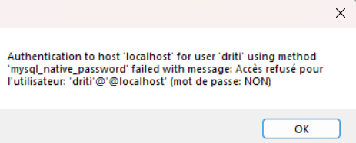

7 : Maintenant, dans un cadre plus professionnel, notre chef nous demande de lui envoyer par mail dans un fichier txt tout exception provoquée dans notre programme. Pour ce faire il nous faut une méthode EcrireDansFichierTxt puis une méthode pour lui envoyer :
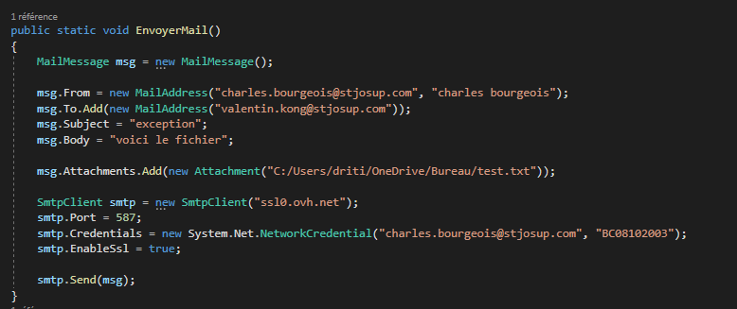
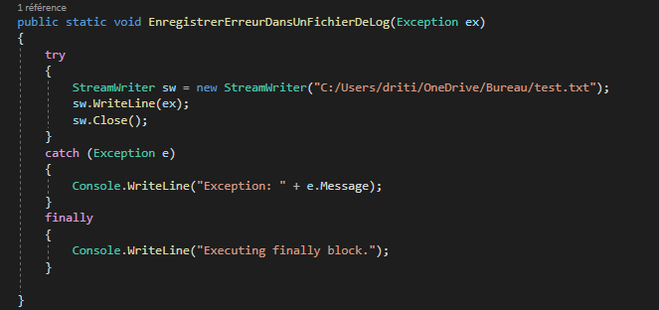
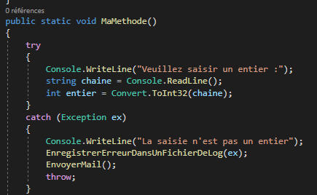
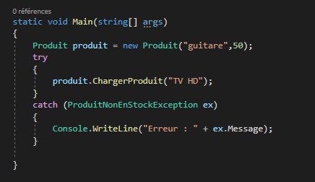
- Conclusion

En programmation, la gestion des exceptions est indispensable, pour repérer et traiter des erreurs et ne pas bloquer son programme inutilement alors que l’erreur peut être visible, même envoyé par mail à un supérieur !

De plus, le bloc d’instructions try..catch…finally permet un usage aisé de ces exceptions et donc de résoudre les problèmes dans les moindres délais.

